**UBND QUẬN BẮC TỪ LIÊM ĐỀ KIỂM TRA GIỮA HỌC KÌ I**

**TRƯỜNG THCS XUÂN ĐÌNH NĂM HỌC: 2019 – 2020**

***Ngày 15/10/2019* MÔN: TOÁN 7**

*Thời gian làm bài: 90 phút*

**Chú ý: Học sinh không được sử dụng máy tính!**

**Bài 1.** (2,5 điểm) Thực hiện phép tính bằng cách hợp lý (nếu có thể)

a)  b) 

c)  d) 

**Bài 2**: (2,0 điểm) Tìm x:

a)  b) 

c )

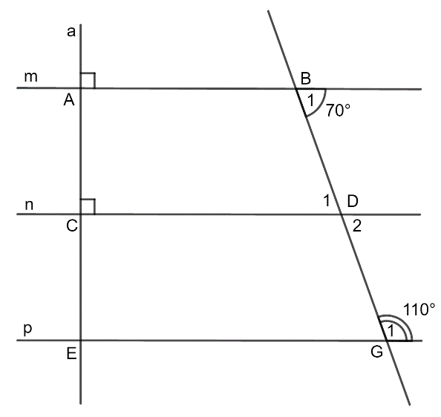**Bài 3**. (2,0 điểm) Trong đợt quyên góp ủng hộ đồng bào lũ lụt, số tiền ủng hộ của ba lớp 7A, 7B, 7C lần lượt tỉ lệ với các số 5; 6; 9. Tính số tiền của mỗi lớp ủng hộ biết lớp 7B ủng hộ nhiều hơn lớp 7A là 35000 đồng.

**Bài 4**. (3,0 điểm)

Cho hình vẽ bên

Biết $\hat{{\text{B}}_{\text{1}}}\text{=}{\text{70}}^{\text{°}}$; $\hat{{\text{G}}_{\text{1}}}\text{=}{\text{110}}^{\text{°}}$

a) Chứng minh: m // n

b) Tính số đo $\hat{{\text{D}}_{\text{1}}}\text{;}\hat{{\text{D}}_{\text{2}}}$

c) Chứng minh: $\text{a} \text{⊥} \text{p}$

d) Gọi Bx và Dy lần lượt là tia phân giác của $\hat{\text{ABD}}\text{ và }\hat{\text{CDG}}$

Chứng minh: Bx // Dy

**Bài 5** (0,5 điểm) Cho dãy tỉ số bằng nhau:



Tính giá trị biểu thức 